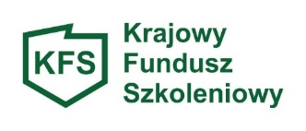

Załącznik nr 3
do wniosku o przyznanie środków Krajowego Funduszu Szkoleniowego (KFS)
na finansowanie kosztów kształcenia ustawicznego pracowników i pracodawcy
ubiegających się o środki w ramach Priorytetu 1

Wsparcie kształcenia ustawicznego osób zatrudnionych w firmach,
które na skutek pandemii COVID-19,
musiały podjąć działania w celu dostosowania się do zmienionej sytuacji rynkowej.

Oświadczenie pracodawcy

Oświadczam, że na skutek pandemii COVID-19 podjęłam/ąłem następujące działania w celu dostosowania się do zmienionej sytuacji rynkowej:
…………………………………………………………………………………………………………….…………………………………………………………………………………………………………….…………………………………………………………………………………………………………….…………………………………………………………………………………………………………….…………………………………………………………………………………………………………….

Oświadczam, że niezbędne jest nabycie następujących nowych umiejętności/kwalifikacji w związku ze zmianami w profilu działalności lub poszerzeniem/rozwojem działalności związanym z pandemią COVID-19:
………………………………………………………………………………………………………….…………………………………………………………………………………………………………….…………………………………………………………………………………………………………….…………………………………………………………………………………………………………….…………………………………………………………………………………………………………….

………………………………………………
/data, pieczątka i podpis pracodawcy
lub osoby upoważnionej do reprezentowania pracodawcy/

